Prénom : __________________

Cahier de poésies et chants

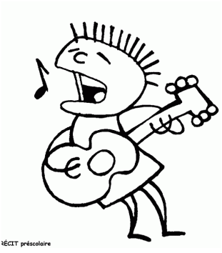
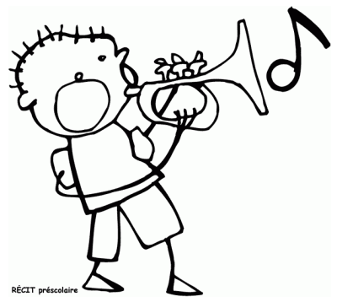

Classe de CP
Année scolaire 2014-2015
Prénom : __________________

Cahier de poésies et chants

Classe de CP
Année scolaire 2014-2015

